**Михальский Францишек Салезов, шляхтич (Michalski Franciszek Romuld, WJP)**

22 сентября 1796 г – крещение (НИАБ 136-13-894, лист 31об, №101/1796-р (ориг)).

**НИАБ 136-13-894:** Лист 31-об. **Метрическая запись №101/1796-р (ориг).**

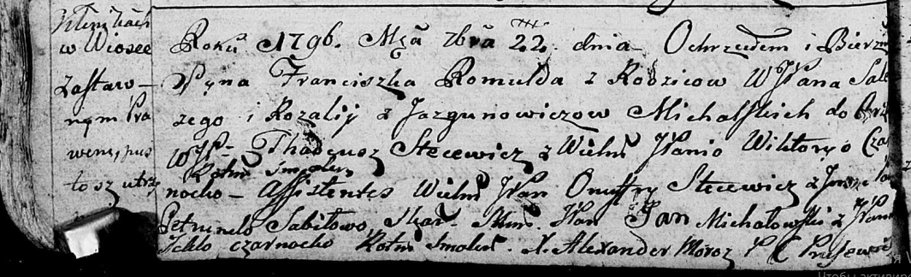

Дедиловичская Покровская церковь. 22 сентября 1796 года. Метрическая запись о крещении.

Michalski Franciszek Romuld, JP – сын супругов, шляхтич, деревня Клинники.

Michalski Salezy, WJP – отец.

Michalska Rozalia z Jazgunowiczow, WJP – мать.

Stecewicz Thadeusz, WJP – кум, шляхтич, ротмистр [смоленский].

Czarnocka Wiktorya, WJP – кума, шляхтянка.

Stecewicz Onufry, WJP – ассистент, шляхтич.

Sabiłowa Petrunela, JP – ассистентка, шляхтянка.

Michałowski Jan, JP – ассистент, шляхтич, ротмистр [смоленский].

Czarnocka Tekla, JP – ассистентка, шляхтянка.

Moroz Alexander – ксёндз Прусевичской церкви.